Инструкция для подключения интернет-магазина к платежному шлюзу Portmone.com

Версия <7.7>

История изменений

|  |  |  |  |
| --- | --- | --- | --- |
| **Дата** | **Версия** | **Описание** | **Автор** |
| 1 сентября 2002 | 1.0 | Создание | Игорь Горин |
| 17 апреля 2003 | 2.0 | Изменены параметры LOG и PASS | Игорь Горин |
| 15 августа 2003 | 3.0 | Убрана страница с подтверждением платежа на Portmone.com | Игорь Горин |
| 23 января 2004 | 4.0 | Получение выписки на сайте платежного шлюза | Игорь Горин |
| 25 января 2005 | 5.0 | Использование скрипта для вызова формы оплаты | Игорь Горин |
| 15 июня 2005 | 5.0.1 | Использование шаблонов при вызове формы оплаты | Денис Овчаренко |
| 1 июня 2007 | 5.0.2 | Использование шаблонов при вызове формы оплаты | Алексей Ольшанский |
| 14 января 2008 | 6.0 | 1. Новая система подключения шаблонов. 2. Новая процедура обработки данных от магазинов 3. Возможность оплачивать заказы клиентами Portmone.com 4. Многоячный интерфейс | Андрей Лунёв |
| 20 марта 2008 | 7.0 | Автоматическое определение типа платёжного терминала. | Андрей Лунёв |
| 6 октября 2010 | 7.1 | В XML выписку добавлен тэг <pay_date> | Алексей Кононец |
| 4 апреля 2013 | 7.2 | Использование платежного шлюза для мобильных приложений | Игорь Горин |
| 15ноября 2013 | 7.3 | Добавлена возможность проведения оплат с преавторизацией и процедура поставторизации для таких оплат. | Алексей Кононец |
| 21 ноября 2014 | 7.4 | Задокументирована возможность XML-нотификации по транзакциям и банковским платежкам | Игорь Горин |
| 19 декабря 2014 | 7.5 | Добавлена возможность выполнения возвратов | Игорь Евтушик |
| 18 марта 2015 | 7.6 | Добавлено описание email сообщений отправляемых магазинам | Игорь Евтушик |
| 20 апреля 2016 | 7.7 | Добавлена возможность e-invoicing – выставление счетов клиентам по email и SMS | Игорь Горин |

Содержание

Технология приема оплат 4

Оплата заказа 6

Страницы оплаты заказа интернет-магазинов. 8

Тестовый режим работы 10

Получение результатов авторизации 11

XML-запрос с и-магазина в систему Portmone.com 11

Формат запроса 11

Формат выдаваемого результата: 12

Получение выписок с результатами авторизации на сайте платежного шлюза. 13

Получение выписок с результатами авторизации по e-mail 15

Передача XML-сообщения в и-магазин о результате авторизации(XML-нотификация об оплате) 15

Сообщение об успешной оплате – BILLS 15

Передача сообщения в и-магазин о платежном поручении (текстовое уведомление на email о финансовом покрытии транзакций) 18

Передача XML-сообщения в и-магазин о платежном поручении (XML-нотификация о финансовом покрытии транзакций) 19

Сообщение о банковском платеже - PAY_ORDERS 19

Подтверждение приема информации об оплате сообщение RESULT. 22

Процедура поставторизации 24

Процедура возврата 27

Использование платежного шлюза для мобильных приложений 31

E-invoicing выставление счетов клиентам по email и SMS 33

# Технология приема оплат

Описание механизма приема оплат платежными картами на Интернет-сайте магазина:

1. Покупатель через Интернет подключается к Web-серверу Магазина, формирует заказ и выбирает форму оплаты по платежным карточкам.
2. Магазин переадресует Покупателя на авторизационный сервер системы Portmone.com, с передачей ряда необходимых параметров - код Магазина, номер заказа и его сумма и т.д.
3. Авторизационный сервер Portmone.com устанавливает с Покупателем соединение по защищенному протоколу (SSL 3.0), проверяет полученные от магазина данные.
   * При использовании технологии 3DSecure Portmone.com подписывает информацию с помощью крипто-блока и переадресовывает клиента на сайт Украинского процессингового центра (УПЦ) с необходимыми параметрами для ввода реквизитов платежной карточки
4. Сайт Portmone.com (или сайт УПЦ) принимает от Покупателя параметры его платежной карточки и обеспечивает авторизацию карты.
5. Запрос на авторизацию передается через закрытые банковские сети банку-эмитенту карточки Покупателя или процессинговому центру карточной платежной системы, уполномоченному банком-эмитентом.
   * УПЦ передает авторизационному серверу Portmone.com положительный результат авторизации,
   * Авторизационный сервер Portmone.com проверяет криптографическую целостность полученной информации, заносит информацию в базу данных, и переадресовывает запрос на страницу интернет-магазина для успешной оплаты
   * Portmone.com переадресовывает клиента на страницу интернет-магазина для подтверждения успешной оплаты.
   * Магазин проверяет статус транзакции в системе Portmone.com и отпускает товар (оказывает услугу).
   * Банк в указанные договором сроки осуществляет перечисление средства на счет Магазина, за вычетом комиссии за эквайринг, одним платежом, покрывающим все транзакции за указанный день
6. При не успешной авторизации карточки (запрете авторизации):

* Сайт УПЦ передает авторизационному серверу Portmone.com отказ от проведения платежа
* Авторизационный сервер Portmone.com проверяет криптографическую целостность полученнной информации, заносит информацию в базу данных

Portmone.com переадресовывает запрос на страницу интернет-магазина для неуспешной оплаты

1. В случае успешной оплаты на страницу магазина передаётся методом POST номер оплаченого заказа.
2. Интернет магазин должен проконтролировать статус заказа одним из методов описанных в разделе "Получение результатов авторизации".

# Оплата заказа

При подключении Вашему магазину будет присвоен идентификатор PAYEE_ID, который необходимо будет указывать как параметр на странице вызова оплаты.

Для приема оплат по платежным картам необходимо вызвать страницу платежного шлюза –

<https://www.portmone.com.ua/gateway/>

передав в нее ряд параметров методом POST.

Пример описания вызова страницы:

<form action="https://www.portmone.com.ua/gateway/" method="post">

<input type="hidden" name="payee_id" value="Идентификатор вашего магазина. Payee_id" />

<input type="hidden" name="shop_order_number" value="Номер заказа в вашем магазине" />

<input type="hidden" name="bill_amount" value="Сумма заказа"/>

<input type="hidden" name="description" value="Описание заказа"/>

<input type="hidden" name="success_url" value="http://example.com/success.html" />

<input type="hidden" name="failure_url" value="http://example.com/failure.html" />

<input type="hidden" name="lang" value="Язык интерфейса" />

*<input type=”hidden” name=”encoding” value=”UTF-8” /> (Если запрос в кодировке UTF-8, необязательный параметр)*

<input type="submit" value="Оплатить" />

</form>

Описание параметров запроса:

|  |  |
| --- | --- |
| ***Параметр*** | ***Описание*** |
| *payee_id* | Идентификатор магазина. Присваивается Portmone.com каждому магазину индивидуально |
| *shop_order_number* | Номер оплачиваемого заказа (счета) в Магазине. До 1024 символов. |
| *bill_amount* | Сумма заказа. Валюта – гривны. Дробная часть отделена символом точки “.” |
| *description* | Комментарий к заказу / назначение оплаты (номер спецификация заказ). До 2048 символов. |
| *success_url* | Адрес интернет-магазина, на который будет возвращен клиент после успешной авторизации карты.  После успешной оплаты заказа на этот адрес методом **POST** Portmone.com отправит номер заказа **shop_order_number.**  Название этого параметра **SHOPORDERNUMBER**. По факту вызова этой страницы на сайте магазина можно вызвать провеку статуса транзакции Portmone.com. Ниже описаны процедуры эти процедуры. |
| *failure_url* | Адрес интернет-магазина, на который будет возвращен клиент в случае отказа авторизации карты. |
| *lang*  *encoding*  *preauth_flag* | Язык интерфейса платёжной системы. Возможные значения: ru –Русский,  en – английский, uk – украинский язык.  Кодировка.  Значение «*Y*» указывает на то, что данная оплата проводится с использованием процедуры преавторизации.  Параметр опциональный. Значение по умолчанию — «*N*» (обычная оплата без преавторизации).  Для завершения оплаты, проведенной с флагом «*Y*», в дальнейшем, должна быть вызвана процедура поставторизации (см. стр.17 «Процедура поставторизации»). |

# Страницы оплаты заказа интернет-магазинов.

После проверки корректности данных о заказе, полученных от интернет-магазина, Portmone.com направляет клиента на страницу для ввода реквизитов своей платёжной карты.

Ниже показаны скриншот страниц для ввода реквизитов платёжной карты.

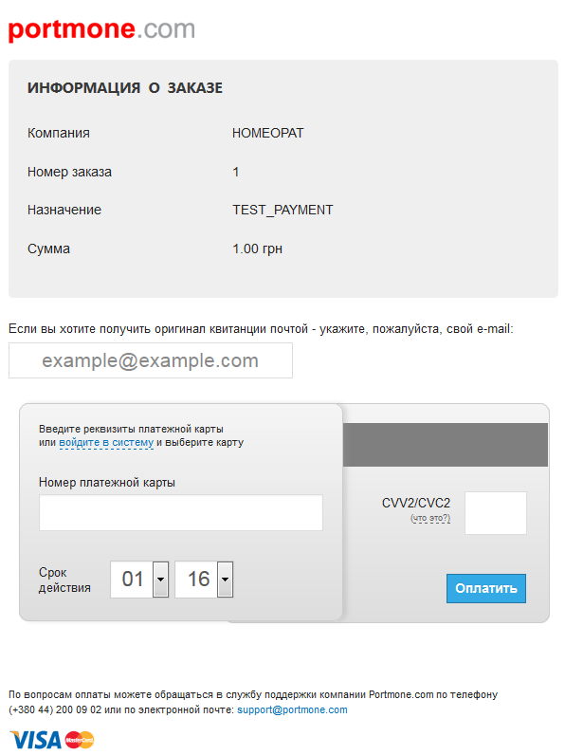

# Тестовый режим работы

Тестовый режим работы платёжного шлюза означает, что система Portmone.com выполняет все проверки корректности введённых данных от интернет-магазина и его клиента, формирует заказ, но авторизация платёжной карты не выполняется. При этом шлюз может выдавать желаемый ответ (успешный или неуспешный), в зависимости от того, что необходимо сотрудникам интернет-магазина, которые занимаются подключением.

Для включения и выключения тестового режима платёжного шлюза необходимо направить соответствующее письмо с зарегистрированного адреса электронной почты менеджеру Portmone.com по сотрудничеству с интернет магазинами.

Для получения успешного ответа на стандартной странице оплаты Portmone.com необходимо ввести такие реквизиты платёжной карты:

*Номер карты: 4444333322221111*

*Срок действия: Любая дата не раньше текущего дня.*

*CVV2-код: Любой*

Для получения ошибки на стандартной странице оплаты Portmone.com необходимо ввести такие реквизиты платёжной карты:

*Номер карты: 4111111111111111*

*Срок действия: Любая дата не раньше текущего дня.*

*CVV2-код: Любой*

**Важно!**

**Перед запуском в работу системы приема платежей убедитесь, что тестовый режим отключен!**

# Получение результатов авторизации

Интернет-магазины могут получать результаты авторизации несколькими способами:

* Самостоятельно в Админпанели и-магазниа на сайте <https://www.portmone.com.ua/r3/ru/ecommerce/auth/>
* При возврате клиента на сайт и-магазина сразу после оплаты
* XML-запросом с и-магазина в систему Portmone.com (настоятельно рекомендуется при использовании предыдущего пункта - подтверждения при переключении клиента на сайт и-магазина
* Передача XML-сообщения в и-магазин о результате авторизации(XML-нотификация об оплате)
* Передача XML-сообщения в и-магазин о платежном поручении (XML-нотификация о финансовом покрытии транзакций)
* сообщениями по электронной почте

## XML-запрос с и-магазина в систему Portmone.com

### Формат запроса

URL для запроса:

<https://www.portmone.com.ua/gateway/>

Формат запроса: HTTPS POST

Пример формы:

<form action="https://www.portmone.com.ua/gateway/" method="post">

<input type="hidden" name="method" value="result" />

<input type="hidden" name="payee_id" value="Идентификатор вашего магазина. Payee_id" />

<input type="hidden" name="login" value="Логин интернет-магазина" />

<input type="hidden" name="password" value="Пароль интернет-магазина " />

<input type="hidden" name="shop_order_number" value="Номер заказа в вашем магазине" />

<input type="hidden" name="status" value="Какие заказы включить в отчёт"/>

<input type="hidden" name="start_date" value="Дата начала отчёта"/>

<input type="hidden" name="end_date" value="Дата конца отчёта"/>

</form>

Список параметров запроса:

|  |  |
| --- | --- |
| ***Параметр*** | ***Описание*** |
| method | Обязательный параметр для вызова процедуры генерации отчёта.  Значение - result |
| payee_id | Идентификатор магазина. Присваивается Portmone.com каждому магазину индивидуально |
| login | Логин интернет-магазина для доступа к управлению аккаунтом |
| password | Пароль интернет-магазина |
| shop_order_number | Номер заказа в интернет-магазине.  Если не указывать это значение - будут выбираться заказы без привязки к номеру. |
| status | Признак статуса заказов которые нужно включить в отчёт. Может принимать значение PAYED – Оплачен, CREATED – создан, REJECTED – отменен.  По умолчанию выбираются заказы со всеми типами статусов. |
| start_date | Дата начало отчета. Формат дд.мм.гггг. По умолчанию текущая дата пришлого месяца |
| end_date | Дата начало отчета. Формат дд.мм.гггг. По умолчанию текущая дата |

Максимальный период запроса не должен превышать 31 день.

### Формат выдаваемого результата:

<?xml version=*'1.0'* encoding=*'windows-1251'*?>

<portmoneresult lang=*'ru'*>

<request>

<payee_id><![CDATA[1185]]></payee_id>

<shop_order_number><![CDATA[%]]></shop_order_number>

<status><![CDATA[PAYED]]></status>

<start_date><![CDATA[20.02.2009]]></start_date>

<end_date><![CDATA[20.03.2009]]></end_date>

</request>

<orders type=*'list'* >

…

<order>

<shop_bill_id>7914993</shop_bill_id>

<shop_order_number><![CDATA[1234]]></shop_order_number>

<description><![CDATA[Оплата заказа №1234]]></description>

<bill_date>19.03.2009</bill_date>

<pay_date>19.03.2009 22:21:51</pay_date>

<bill_amount>10</bill_amount>

<auth_code>123456</auth_code>

<status>PAYED</status>

<error_code>000</error_code>

<error_message><![CDATA[]]></error_message>

</order>

…

</orders>

</portmoneresult>

Описание параметров ответа:

|  |  |
| --- | --- |
| ***Параметр*** | ***Описание*** |
| shop_bill_id | Идентификатор заказа в системе Portmone.com |
| shop_order_number | Номер заказа в Магазине. |
| description | Описание заказа |
| bill_date  pay_date | Дата счёта  Дата оплаты |
| bill_amount | Сумма счёта |
| auth_code | Код авторизации банка. (Проставляется если заказ оплачен) |
| status | Статус заказа |
| error_code | Код ошибки |
| error_message | Сообщение об ошибке |

## Получение выписок с результатами авторизации на сайте платежного шлюза.

Для получения выписки на сайте платежного шлюза необходимо зайти по адресу

<https://www.portmone.com.ua/r3/ru/ecommerce/auth/>

в появившемся окне ввести логин и пароль. Пароль и имя можно получить в Portmone.com по запросу (по телефону или email). Выписку можно построить за любой промежуток времени, фильтруя транзакции по наличию платежки, номеру заказа, результату операции (все, удачные, неудачные или возвраты) или коду авторизации.

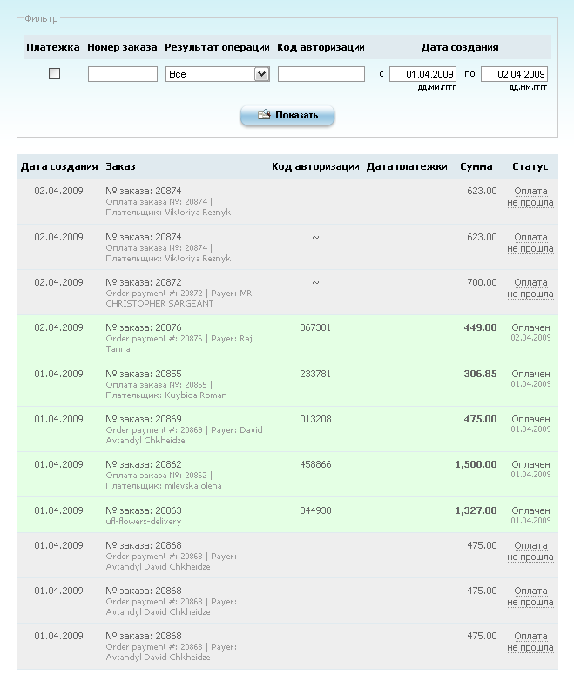

## Получение выписок с результатами авторизации по e-mail

Выписки рассылаются магазинам сразу же после успешной авторизации карты. Выписки рассылаются двумя электронными письмами, одно в формате XML для автоматической обработки.

<?**xml** version='1.0' encoding='windows-1251' standalone='yes'?>

<portmoneresult>

<request>

<shopordernumber>305966</shopordernumber>

<shop_id>7364</shop_id>

<paymenttype>1</paymenttype>

<startdate>18/03/2010</startdate>

<enddate>18/03/2010</enddate>

<success>1</success>

</request>

<orders>

<**order**>

<shopordernumber>305966</shopordernumber>

<pay_date>18/03/2010</pay_date>

<description>50908: покриття по платіжним карткам</description>

<bill_amount>108.98</bill_amount>

<error_code>000</error_code>

<error_message></error_message>

<status>PAYED</status>

<pay_order_number></pay_order_number>

<pay_order_date></pay_order_date>

</**order**>

</orders>

</portmoneresult>

Второе — в текстовом виде.

В системе Portmone.com оплачен заказ:

Номер заказа: 305966

Дата заказа: 18.03.2010

Комментарий: 50908: покриття по платіжним карткам

Сумма: 108.98

Валюта: UAH

Код авторизации: 87446Z

Тип авторизации: 3DSECURE U U

## Передача XML-сообщения в и-магазин о результате авторизации(XML-нотификация об оплате)

### Сообщение об успешной оплате – BILLS

Для обмена информацией используется система XML-сообщений передаваемых по протоколу HTTPS. Инициатором обмена всегда является система Portmone.com. Компания должны обеспечить URL-адрес на который система Portmone.com будет отправлять XML сообщения методом **POST** через параметр **data**.

Например:

**data=<?xml version="1.0" encoding="**UTF-8**"?><BILLS> …..**

Сообщение BILLS отправляется Portmone.com в компанию в случае успешного проведения оплаты. Предназначено для срочного платежа не дожидаясь поступления средств на расчетный счет компании. Сообщение содержит информацию об одном оплаченном счете.

Формат сообщения.

<?xml version="1.0" encoding="UTF-8"?>

<BILLS>

<BILL>

<PAYEE>

<NAME>**Название компании**</NAME>

<CODE> **Код компании**</CODE>

</PAYEE>

<BANK>

<NAME> **Название банка отправителя** </NAME>

<CODE> **МФО банка отправителя**</CODE>

<ACCOUNT> **Счет банка отправителя** </ACCOUNT>

</BANK>

<BILL_ID>**ID** **счета** </BILL_ID>

<BILL_NUMBER> **Номер счета**</BILL_NUMBER>

<BILL_DATE> **Дата счета**</BILL_DATE>

<BILL_PERIOD> **Период счета**</BILL_PERIOD>

<PAY_DATE>**Дата оплаты**</PAY_DATE>

<PAYED_AMOUNT> **Сумма оплаты** </PAYED_AMOUNT>

<PAYED_COMMISSION> **Сумма комиссии, которая будет удержана банком** </PAYED_COMMISSION>

<PAYED_DEBT>**В том числе оплата долга**</PAYED_DEBT>

<AUTH_CODE> **Код авторизации карты**</AUTH_CODE>

<PAYER>

<CONTRACT_NUMBER>**Описание счета** </CONTRACT_NUMBER>

<ATTRIBUTE1>**Дополнительный параметр 1**</ATTRIBUTE1>

<ATTRIBUTE2>**Дополнительный параметр 2**</ATTRIBUTE2>

<ATTRIBUTE3>**Дополнительный параметр 3**</ATTRIBUTE3>

<ATTRIBUTE4>**Дополнительный параметр 4**</ATTRIBUTE4>

</PAYER>

</BILL>

</BILLS>

Описание сообщения.

|  |  |  |
| --- | --- | --- |
| **Наименование поля** | **Тип** | **Комментарий** |
| PAYEE\NAME | CHAR(100) | Название компании получателя денег |
| PAYEE\CODE | NUMBER(15,0) | Код компании (присваивается компании системой Portmone.com) |
| BANK\NAME | CHAR(100) | Название банка отправителя |
| BANK\CODE | NUMBER(6,0) | МФО банка отправителя |
| BANK\ACCOUNT | NUMBER(20,0) | Счет банка отправителя |
| BILL_ID | NUMBER(15,0) | Уникальный ID счета в системе Портмоне. Компания должна проверять уникальность BILL_ID. И не позволять регистрировать два сообщения с одинаковыми BILL_ID. |
| BILL_NUMBER | CHAR(20) | Номер счета |
| BILL_DATE | CHAR(10) | Дата счета. Формат YYYY-MM-DD |
| BILL_PERIOD | CHAR(4) | Период за который выставляется счет. Формат – MMYY (месяц и год) |
| PAY_DATE | CHAR(10) | Дата оплаты. Формат YYYY-MM-DD |
| PAYED_AMOUNT | NUMBER(15,2) | Сума оплаты. . Разделитель точка. |
| PAYED_COMMISSION | NUMBER(15,2) | Сумма комиссии, которая будет удержана банком. Из за невозможности определить как банк проведет округление всегда равна 0 |
| PAYED_DEBT | NUMBER(15,2) | В том числе оплата долга. Разделитель точка. |
| AUTH_CODE | CHAR(6) | Код авторизации платежной карточки |
| CONTRACT_NUMBER | CHAR(20) | Параметр, по которому компания и система Portmone.com договорились идентифицировать клиента. |
| ATTRIBUTE1 | CHAR(20) | Дополнительный параметр идентификации клиента. Если для идентификации абонента он не требуется, то в сообщении он не передается. |
| ATTRIBUTE2 | CHAR(20) | Дополнительный параметр идентификации клиента. Если для идентификации абонента он не требуется, то в сообщении он не передается. |
| ATTRIBUTE3 | CHAR(20) | Дополнительный параметр идентификации клиента. Если для идентификации абонента он не требуется, то в сообщении он не передается. |
| ATTRIBUTE4 | CHAR(20) | Дополнительный параметр идентификации клиента. Если для идентификации абонента он не требуется, то в сообщении он не передается. |

Пример сообщения:

<?xml version="1.0" encoding="UTF-8"?>

<BILLS>

<BILL>

<PAYEE>

<NAME>ПАТ «Березка»</NAME>

<CODE>1001</CODE>

</PAYEE>

<BANK>

<NAME> АТ "Банк "Фінанси та Кредит"</NAME>

<CODE>300131</CODE>

<ACCOUNT>29244020902980</ACCOUNT>

</BANK>

<BILL_ID>14561</BILL_ID>

<BILL_NUMBER>3892/1</BILL_NUMBER>

<BILL_DATE>2010-02-01</BILL_DATE>

<BILL_PERIOD>0110</BILL_PERIOD>

<PAY_DATE>2010-02-15 </PAY_DATE>

<PAYED_AMOUNT>120.35</PAYED_AMOUNT>

<PAYED_COMMISSION>0</PAYED_COMMISSION>

<PAYED_DEBT>0</PAYED_DEBT>

<AUTH_CODE>739280</AUTH_CODE>

<PAYER>

<CONTRACT_NUMBER>Описание заказа</CONTRACT_NUMBER>

<ATTRIBUTE1>12082010</ATTRIBUTE1>

</PAYER>

</BILL>

</BILLS>

## Передача сообщения в и-магазин о платежном поручении (текстовое уведомление на email о финансовом покрытии транзакций)

На следующий день после перечисления банком финансового покрытия на Р/С магазина, система портмоне отправляет на email магазина письмо с текстовым файлом, содержащим перечень заказов покрытых данным платежным поручением. Содержание письма содержит следующую информацию:

Агент: ООО "ПОРТМОНЕ"

Доверитель ТОВ Квіточка

Реестр оплат принятых "Райффайзен банк Аваль" МФО 300335 расчетный счет 29249215

№ п/п 6559503 дата 17.07.2010

+------------------------------------------------------------------------+

|Дата оплаты |Номер заказа |Код авт|Сум. плат. |

+------------------------------------------------------------------------+

|14.07.2014 00:08 | 141192| 171363| 191.00|

|14.07.2014 02:10 | 141205| 29797B| 104.00|

|14.07.2014 10:49 | 141225| 432054| 104.00|

|14.07.2014 12:40 | 141249| 37614B| 89.00|

|14.07.2014 14:47 | 141275| 34502Z| 158.00|

|14.07.2014 14:54 | 141281| 083689| 220.00|

|14.07.2014 18:52 | 141339| 841013| 290.50|

|14.07.2014 19:26 | 141348| 587414| 91.00|

|14.07.2014 19:35 | 141353| 389922| 141.50|

|14.07.2014 19:56 | 141361| 638960| 74.00|

|14.07.2014 22:08 | 141405| 61791B| 249.00|

|14.07.2014 22:47 | 141418| 013761| 131.00|

+------------------------------------------------------------------------+

Всего платежей на сумму 1843.00 грн.

Комиссия 36.86 грн.

Итого за день 1843.00 грн.

Комиссия 36.86 грн.

Перечисляется получателю 1806.14 грн.

## Передача XML-сообщения в и-магазин о платежном поручении (XML-нотификация о финансовом покрытии транзакций)

## Сообщение о банковском платеже - PAY_ORDERS

Для обмена информацией используется система XML-сообщений передаваемых по протоколу HTTPS. Инициатором обмена всегда является система Portmone.com. Компания должны обеспечить URL-адрес на который система Portmone.com будет отправлять XML сообщения методом **POST** через параметр **data**.

Например:

**data=<?xml version="1.0" encoding="**UTF-8**"?><BILLS> …..**

Сообщение PAY_ORDERS отправляется системой Portmone.com в компанию и содержит информацию о банковских платежах. Это сообщение используется для сверки сообщений BILLS с денежными средствами, перечисляемыми на расчетный счет компании банком. Сообщение содержит информацию об одном банковском платеже.

Формат сообщения:

<?xml version="1.0" encoding="UTF-8"?>

< PAY_ORDERS>

<PAY_ORDER>

<PAY_ORDER_ID> **ID платежного поручения.** </PAY_ORDER_ID>

<PAY_ORDER_DATE> **Дата платежного поручения**</PAY_ORDER_DATE>

<PAY_ORDER_NUMBER>**Номер платежного поручения**</PAY_ORDER_NUMBER>

<PAY_ORDER_AMOUNT>**Сумма платежного поручения**</PAY_ORDER_AMOUNT>

<PAYEE>

<NAME>**Название компании получателя**</NAME>

<CODE>**Код компании**</CODE>

</PAYEE>

<BANK>

<NAME>**Название банка**</NAME>

<CODE>**МФО банка**</CODE>

<ACCOUNT**>Р/с отправителя</**ACCOUNT>

</BANK>

<BILLS>

<BILL>

<BILL_ID>**ID** **счета** </BILL_ID>

<BILL_NUMBER> **Номер счета**</BILL_NUMBER>

<BILL_DATE> **Дата счета**</BILL_DATE>

<BILL_PERIOD> **Период счета**</BILL_PERIOD>

<PAY_DATE>**Дата оплаты**</PAY_DATE>

<PAYED_AMOUNT> **Сумма оплаты** </PAYED_AMOUNT>

<PAYED_COMMISSION> **Сумма комиссии, которая будет удержана банком** </PAYED_COMMISSION>

<PAYED_DEBT>**В том числе оплата долга**</PAYED_DEBT>

<AUTH_CODE> **Код авторизации карты**</AUTH_CODE>

<PAYER>

<CONTRACT_NUMBER>Описание заказа </CONTRACT_NUMBER>

<ATTRIBUTE1>**Дополнительный параметр 1**</ATTRIBUTE1>

<ATTRIBUTE2>**Дополнительный параметр 2**</ATTRIBUTE2>

<ATTRIBUTE3>**Дополнительный параметр 3**</ATTRIBUTE3>

<ATTRIBUTE4>**Дополнительный параметр 4**</ATTRIBUTE4>

</PAYER>

</BILL>

</BILLS>

</PAY_ORDER>

</PAY_ORDERS>

Описание сообщения

|  |  |  |
| --- | --- | --- |
| **Наименование поля** | **Тип** | **Комментарий** |
| PAY_ORDER_ID | NUMBER(15,0) | ID платежного поручения. Компания должна проверять уникальность PAY_ORDER_ID. И не позволять регистрировать два сообщения с одинаковыми PAY_ORDER_ID. |
| PAY_ORDER_DATE | CHAR(10) | Дата платежного поручения. Формат YYYY-MM-DD |
| PAY_ORDER_NUMBER | CHAR(20) | Номер платежного поручения |
| PAY_ORDER_AMOUNT | NUMBER(15,2) | Сумма платежного поручения (Разделитель – точка |
| PAYEE\NAME | CHAR(100) | Название компании получателя денег |
| PAYEE\CODE | NUMBER(15,0) | Код компании (присваивается компании системой Portmone.com) |
| BANK\NAME | CHAR(100) | Название банка отправителя |
| BANK\CODE | CHAR(6) | МФО банка отправителя |
| BANK\ACCOUNT | CHAR(20) | Счет банка отправителя |
| BILL_ID | NUMBER(15,0) | Уникальный ID счета в системе Портмоне |
| BILL_NUMBER | CHAR(20) | Номер счета |
| BILL_DATE | CHAR(10) | Дата счета. Формат YYYY-MM-DD |
| BILL_PERIOD | CHAR(4) | Период за который выставляется счет. Формат – MMYY (месяц и год) |
| PAY_DATE | CHAR(10) | Дата оплаты. Формат YYYY-MM-DD |
| PAYED_AMOUNT | NUMBER(15,2) | Сума оплаты |
| PAYED_COMMISSION | NUMBER(15,2) | Сумма комиссии, которая будет удержана банком. |
| PAYED_DEBT | NUMBER(15,2) | В том числе оплата долга |
| AUTH_CODE | CHAR(6) | Код авторизации платежной карточки |
| CONTRACT_NUMBER | CHAR(20) | Параметр, по которому компания и система Portmone .com договорились идентифицировать клиента. |
| ATTRIBUTE1 | CHAR(20) | Дополнительный параметр идентификации клиента. Если для идентификации абонента он не требуется, то в сообщении он не передается. |
| ATTRIBUTE2 | CHAR(20) | Дополнительный параметр идентификации клиента. Если для идентификации абонента он не требуется, то в сообщении он не передается. |
| ATTRIBUTE3 | CHAR(20) | Дополнительный параметр идентификации клиента. Если для идентификации абонента он не требуется, то в сообщении он не передается. |
| ATTRIBUTE4 | CHAR(20) | Дополнительный параметр идентификации клиента. Если для идентификации абонента он не требуется, то в сообщении он не передается. |

Пример сообщения:

<?xml version="1.0" encoding="UTF-8"?>

< PAY_ORDERS>

<PAY_ORDER>

<PAY_ORDER_ID>26792</PAY_ORDER_ID>

<PAY_ORDER_DATE>2010-02-16</PAY_ORDER_DATE>

<PAY_ORDER_NUMBER>120985735</PAY_ORDER_NUMBER>

<PAY_ORDER_AMOUNT>138.85</PAY_ORDER_AMOUNT>

<PAYEE>

<NAME>ПАТ «Березка»</NAME>

<CODE>1001</CODE>

</PAYEE>

<BANK>

<NAME> АТ "Банк "Фінанси та Кредит"</NAME>

<CODE>300131</CODE>

<ACCOUNT> 29244020902980</ACCOUNT>

</BANK>

<BILLS>

<BILL>

<BILL_ID>14561</BILL_ID>

<BILL_NUMBER>3892/1</BILL_NUMBER>

<BILL_DATE>2010-02-01</BILL_DATE>

<BILL_PERIOD>0110</BILL_PERIOD>

<PAY_DATE>2010-02-15 </PAY_DATE>

<PAYED_AMOUNT>120.35</PAYED_AMOUNT>

<PAYED_COMMISSION>5.00</PAYED_COMMISSION>

<PAYED_DEBT>0</PAYED_DEBT>

<AUTH_CODE>739280</AUTH_CODE>

<PAYER>

<CONTRACT_NUMBER>08967563</CONTRACT_NUMBER>

<ATTRIBUTE1>12082010</ATTRIBUTE1>

</PAYER>

</BILL>

<BILL>

<BILL_ID>14569</BILL_ID>

<BILL_NUMBER>3892/2</BILL_NUMBER>

<BILL_DATE>2010-02-01</BILL_DATE>

<BILL_PERIOD>0110</BILL_PERIOD>

<PAY_DATE>2010-02-15 </PAY_DATE>

<PAYED_AMOUNT>20.50</PAYED_AMOUNT>

<PAYED_COMMISSION>1.00</PAYED_COMMISSION>

<PAYED_DEBT>0</PAYED_DEBT>

<AUTH_CODE>360157</AUTH_CODE>

<PAYER>

<CONTRACT_NUMBER>08967568</CONTRACT_NUMBER>

<ATTRIBUTE1>12082011</ATTRIBUTE1>

</PAYER>

</BILL>

</BILLS>

</PAY_ORDER>

</PAY_ORDERS>

## Подтверждение приема информации об оплате сообщение RESULT.

Сообщение RESULT компания отправляет в систему Portmone.com в ответ на сообщения PAY_ORDERS и BILLS.

Формат сообщения:

<?xml version="1.0" encoding="UTF-8"?>

<RESULT>

<ERROR_CODE>Код ошибки</ERROR_CODE>

<REASON>Описание ошибки</REASON>

</RESULT>

Описание сообщения:

|  |  |  |
| --- | --- | --- |
| ERROR_CODE | NUMBER(15,0) | Код ошибки (0 в случае успешной обработки сообщения) |
| ERROR_MESSAGE | CHAR(250) | Описание ошибки |

Пример сообщения:

<?xml version="1.0" encoding="UTF-8"?>

<RESULT>

<ERROR_CODE>0</ERROR_CODE>

<REASON>ОК</REASON>

</RESULT>

# Процедура поставторизации

Для завершения оплат c преавторизацией (оплат, при проведении которых использовался параметр *preauth_flag=Y*), должна быть выполнена процедура поставторизации.

**Формат запроса:**

URL для запроса: <https://www.portmone.com.ua/gateway/>

Формат запроса: HTTPS POST

Пример формы:

<form action="https://www.portmone.com.ua/gateway/" method="post">

<input type="hidden" name="method" value="preauth" />

<input type="hidden" name="action" value="set_paid" />

<input type="hidden" name="login" value="shp_login" />

<input type="hidden" name="password" value="******" />

<input type="hidden" name="shop_bill_id" value="87834981" />

<input type="hidden" name="postauth_amount" value="99.00" />

<input type="hidden" name="*encoding*" value="utf-8"/>

<input type="hidden" name="lang" value="uk"/>

</form>

Список параметров запроса:

|  |  |
| --- | --- |
| ***Параметр*** | ***Описание*** |
| *method* | Обязательный параметр для вызова процедуры поставторизации.  Значение: *preauth* |
| *action* | Идентификатор того, какое именно действие должно быть выполнено по отношению к данному заказу — подтверждение блокировки средств (возможно с изменением суммы), либо отмена блокировки.  Значения:  *set_paid* — подтверждение блокировки  *reject* — отмена блокировки |
| *login* | Логин интернет-магазина. |
| *password* | Пароль интернет-магазина. |
| *shop_bill_id* | Номер заказа в Portmone (должен быть получен с помощью метода *result*,описанного выше). |
| *postauth_amount* | Сумма оплаты. Передается при значении *action=set_paid*. Не может быть больше суммы, на которую проводилась преавторизация. |
| *encoding* | Кодировка. |
| *lang* | Язык (сообщений об ошибках). |

**Формат выдаваемого результата:**

<?xml version=*'1.0'* encoding=*'windows-1251'*?>

<portmoneresult lang=*'ru'*>

<request>

<method>preauth</method>

<action>set_paid</action>

<login>shp_login</login>

<password>******</password>

<shop_bill_id>87834981</shop_bill_id>

<postauth_amount>99.00</postauth_amount>

<encoding>utf-8</encoding>

<lang>uk</lang>

</request>

<order>

<shop_bill_id>87834981</shop_bill_id>

<shop_order_number><![CDATA[1234]]></shop_order_number>

<description><![CDATA[Оплата заказа №1234]]></description>

<bill_date>15.11.2013</bill_date>

<pay_date>15.11.2013 22:21:51</pay_date>

<bill_amount>99.00</bill_amount>

<auth_code>123456</auth_code>

<status>PAYED</status>

<error_code>0</error_code>

<error_message><![CDATA[]]></error_message>

</order>

</portmoneresult>

Секция результата *<request>* может быть использована для отладки — тэги соответствуют реально полученным параметрам запроса. Если какого-либо тэга в *<request>* нет — значит, данный параметр не был передан в запросе.

В случае возникновения ошибки при вызове метода (например, некорректном логине и т.д.), секция *<order>* будет состоять только из двух тэгов — *<error_code>* и *<error_message>*.

Например:

*<order>*

*<error_code>5</error_code>*

*<error_message><![CDATA[Ошибка пожтверждения оплаты счета [SHOP_BILL_ID = 87834981]ORA-20001: Ошибка определения реквизитов платежного терминала. [pay_terminal_id=]]]></error_message>*

*</order>*

# Процедура возврата

**Формат запроса:**

URL для запроса: <https://www.portmone.com.ua/gateway/>

Формат запроса: HTTPS POST

Пример формы:

<form action="https://www.portmone.com.ua/gateway/" method="post">

<input type="hidden" name="method" value="return" />

<input type="hidden" name="login" value="shp_login" />

<input type="hidden" name="password" value="******" />

<input type="hidden" name="shop_bill_id" value="87834981" />

<input type="hidden" name="return_amount" value="99.00" />

<input type="hidden" name="*encoding*" value="utf-8"/>

<input type="hidden" name="lang" value="uk"/>

</form>

Список параметров запроса:

|  |  |
| --- | --- |
| ***Параметр*** | ***Описание*** |
| *method* | Обязательный параметр для вызова процедуры возврата.  Значение: *return* |
|  |  |
| *login* | Логин интернет-магазина. |
| *password* | Пароль интернет-магазина. |
| *shop_bill_id* | Номер заказа в Portmone (должен быть получен с помощью метода *result*,описанного выше). |
| *return_amount* | Сумма оплаты. Передается при значении *action=set_paid*. Не может быть больше суммы, на которую проводилась преавторизация. |
| *attribute1*  *encoding* | Дополнительный необязательный параметр  Кодировка. |
| *lang* | Язык (сообщений об ошибках). |

**Формат выдаваемого результата:**

<?xml version=*'1.0'* encoding=*'windows-1251'*?>

<portmoneresult lang=*'ru'*>

<request>

<method>*return*</method>

<login>shp_login</login>

<password>******</password>

<shop_bill_id>87834981</shop_bill_id>

<return_amount>99.00</postauth_amount>

<encoding>utf-8</encoding>

<lang>uk</lang>

</request>

<order>

<shop_bill_id>87834981</shop_bill_id>

<shop_order_number><![CDATA[1234]]></shop_order_number>

<description><![CDATA[Оплата заказа №1234]]></description>

<bill_date>15.11.2013</bill_date>

<pay_date>15.11.2013 22:21:51</pay_date>

<bill_amount>-99.00</bill_amount>

<auth_code>123456</auth_code>

<status>RETURN</status>

<error_code>0</error_code>

<error_message><![CDATA[]]></error_message>

</order>

</portmoneresult>

Секция результата *<request>* может быть использована для отладки — тэги соответствуют реально полученным параметрам запроса. Если какого-либо тэга в *<request>* нет — значит, данный параметр не был передан в запросе.

В случае возникновения ошибки при вызове метода (например, некорректном логине и т.д.), секция *<order>* будет состоять только из двух тэгов — *<error_code>* и *<error_message>*.

Например:

*<order>*

*<error_code>5</error_code>*

*<error_message><![CDATA[Ошибка возврата по счету счета [SHOP_BILL_ID = 87834981]ORA-20001: Ошибка определения реквизитов платежного терминала. [pay_terminal_id=]]]></error_message>*

*</order>*

# Использование платежного шлюза для мобильных приложений

Для интеграции платежного шлюза Potrmone.com в мобильные приложения (н-р iOS или Android) можно использовать механизмы custom-URL. Они позволяют вызвать из приложение вызвать страницу платежного шлюза с необходимыми параметрами и после оплаты получить управление обратно в приложение.

Пример, как это можно сделать для iOS приложений:

Обращение к url на оплату делается методом GET (! а не POST)  с передачей всех параметров , указанных в нашей документации по подключению интернет-магазина.

В качестве параметров success_url и failure_url необходимо указать  url-ы , в которых вместо https протокола указан некий custom utl type, зарегистрированный в ios приложении интернет-магазина.

Например , если в ios-приложении зарегистрирован следующий url type:  “customurl”  ,  то параметры success_url и failure_url буду выглядеть например так:

**success_url  = “customurl://success”**

**failure_url = “customurl://failure”**

URL вызова сервиса Portmone.com будет выглядеть так:

[**https://www.portmone.com.ua/gateway/?payee_id=1185&bill_amount=123.56&shop_order_number=shopordernumber1&description=My%20test&success_url=customurl://success&failure_url=customurl://failure**](https://www.portmone.com.ua/gateway/?payee_id=1185&bill_amount=123.56&shop_order_number=shopordernumber1&description=My%20test&success_url=customurl://success&failure_url=customurl://failure)

где:

**payee_id = 1185  - ID интернет-магазина**

**bill_amount = 123.56 – сумма к оплате по заказу**

**shop_order_number = shopordernumber - номер заказа**

**description= “My test” – примечание к заказу**

В результате такого вызова будет открыт браузер со стандартной страницей оплаты заказа, где необходимо ввести реквизиты карты. По результатам выполнения оплаты будут вызван либо succes_url либо failure_url из параметров первичного запроса  магазина, и соответственно будет выполнен переход в ios-программу инет-магазина.

Внешний вид страницы адаптированной для экана смартфонов показан на рисунке:

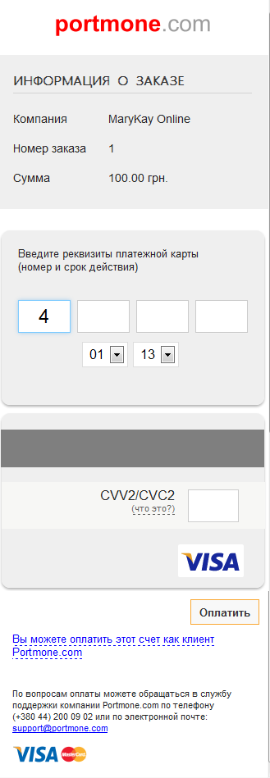

# E-invoicing выставление счетов клиентам по email и SMS

Платежный шлюз Portmone.com позволяет выставлять счета(заказы) на оплату по emai или SMS.

Для отправки счет по email необходимо вызвать форму со следующими параметрами:

<form action=["https://www.portmone.com.ua/r3/services/invoice/email/"](https://www.portmone.com.ua/r3/services/invoice/email/) method="post" target="_blank">  
    <input type="hidden" name="login" value="shp_login" /> - **логин магазина**  
    <input type="hidden" name="password" value="******" /> - **пароль магазина**  
    <input type="hidden" name="payeeId" value="1185" /> - **идентификатор магазина**  
    <input type="hidden" name="shopOrderNumber" value="12345" /> - **номер заказа**  
    <input type="hidden" name="namePayer" value="Иванов И.И." /> - **имя плательщика (обращение)**  
    <input type="hidden" name="comment" value="Hello man!!!" /> - **комментарий к оплате (за что оплата)**  
    <input type="hidden" name="amount" value="150" /> - **сумма оплаты**  
   <input type="hidden" name="emailRecipient" value=["_beb4o@ukr.net"](mailto:_beb4o@ukr.net) /> - **почтовый адрес получателя**

<input type="hidden" name="lang" value="uk"/> - **локализация письма**  
</form>

Для отправки счет с помощью SMS необходимо вызвать форму со следующими параметрами:

<form action=["https://www.portmone.com.ua/r3/services/invoice/sms/"](https://www.portmone.com.ua/r3/services/invoice/sms/) method="post" target="_blank">  
    <input type="hidden" name="login" value="shp_login" /> - **логин магазина**  
    <input type="hidden" name="password" value="******" /> - **пароль магазина**  
    <input type="hidden" name="payeeId" value="1185" /> - **идентификатор магазина**  
    <input type="hidden" name="shopOrderNumber" value="12345" /> - **номер заказа**  
    <input type="hidden" name="namePayer" value="Иванов И.И." /> - **имя плательщика (обращение)**  
    <input type="hidden" name="comment" value="Hello man!!!" /> - **комментарий к оплате (за что оплата)**  
    <input type="hidden" name="amount" value="150" /> - **сумма оплаты**  
   <input type="hidden" name="phoneRecipient" value="+380XXXXXXXXX" /> - **телефон плательщика**  
    <input type="hidden" name="lang" value="uk"/> - **локализация SMS**  
</form>

При получении такого счета на оплату, клиент получит уведомление например следующего содержания:

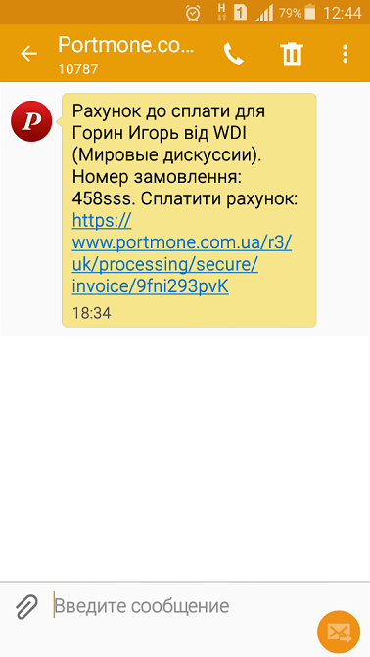

При клике на гипертекстовой ссылке для оплаты у клиент откроется страница для оплаты следующего содержания (пример адаптивной верстки для мобильного телефона):

